Wydział Informatyki, Elektroniki i Telekomunikacji


Konwerter danych OSM na wejście programu Kraksim
Dokumentacja koncepcyjna

Przedmiot:
Inżynieria Oprogramowania 2017
Prowadzący:
dr inż. Monika Żabińska-Rakoczy
dr inż. Jarosław Koźlak
Rok akademicki:
2016/2017
Zespół:
Michał Michalczewski
Mateusz Konieczny

Spis treści
1. Wizja systemu 3
1.1 Opis problemu 3
1.2 Opis rozwiązania 3
2.Koncepcja systemu 3
2.1 Lista modułów systemu 3
2.2 Diagram komunikacji 4
2.3 Opis diagramu komunikacji 5
3.Architektura systemu 5
3.1 Diagram klas 5
4.Opis algorytmów konwersji do obiektowej struktury danych 7
4.1 Algorytm wykrywania skrzyżowań 7
4.2 Algorytm wykrywania bram 7
4.3 Algorytm tworzenia akcji 7
4.4 Algorytm tworzenia reguł nadrzędności 8
5.Plan przedsięwzięcia 8
5.1 Wprowadzenie 8
5.2 Organizacja przedsięwzięcia 9
5.3 Analiza zagrożeń 9
5.4 Wykorzystane technologie i oprogramowanie 9
5.5 Harmonogram 9

0. Informacje wstępne

Niniejszy projekt jest kontynuacją projektu o tych samych założeniach. Aktualizacja istniejacego systemu „Konwerter danych OSM na wejście programu Kraksim” odbyła się w ramach przedmiotu Inżynieria oprogramowania w roku akademickim 2016/2017 w ramach grupowego projektu:
„Konwersja map blablabla”
Celem zachowania ciągłości oraz nie generowania niepotrzebnej ilości dokumentów, zdecydowano się kontynuować już istniejacą dokumentację, wprowadzając wszystkie zmiany, które dokonały się od czasu jej oryginalnego powstania. Oprócz pliku .pdf dostępny jest dokument w formacje Open Document Format, zawierający wszystkie aktualizacje zachowane przy pomocy narzędzia „track changes”.

Repozytorium oryginalnego projektu znajduje się pod adresem:
https://github.com/DanOgiela/OSMKraksimConverter
Repozytorium w którym kontynuowano pracę to fork oryginalnego repozytorium, znaleźć je można pod adresem:
https://github.com/matkoniecz/OSMKraksimConverter

1. Wizja systemu

1.1 Opis problemu
Klient potrzebuje narzędzia pozwalającego zautomatyzować mozolny proces tworzenia map do programu Kraksim. Mapy w systemie można tworzyć ręcznie, tzn. edytując surowy plik typu .xml lub po przez city designer będący częścią systemu. Tworzenie plików wejściowych systemu Kraksim tymi dostępnymi metodami jest czasochłonne. Potrzebny jest system do automatyzacji tego procesu, wykorzystujący istniejace już źródła danych. Po analizie dostępnych zbiorów danych zdecydowano się korzystać z map Open Street Map. Jest to jedyne narzędzie, które udostępnia tak obszerne zbiory danych nieodpłatnie. OSM jest również bezkonkurencyjne jeśli chodzi o rozmiar i aktualność danych, które dzięki społeczności Open Source aktualizowane są codziennie.

1.2 Opis rozwiązania
Tworzona aplikacja będzie konwertować dane pobrane z OpenStreetMap na pliki wejściowe typu .xml programu Kraksim. Dane będą pobierane za pomocą specjalnie przygotowanego wcześniej zapytania które pobierze tylko istotne dla systemu informacje. Aplikacja nie będzie integrowana z systemem Kraksim.

Program w obecnej wersji nie posiada interfejsu graficznego i uruchamiany jest z linii poleceń. Dzięki implementacji w języku python, który posiada uniwersalny interpreter – nie ma żadnych ograniczeń co do używanego systemu operacyjnego. Do programu przekazje się koordynaty interesującego użytkownika regionu oraz nazwę pliku wyjsciowego, do jakiego program ma zapisać wynik konwersji. Przez koordynaty regionu rozumiemy cztery wartości liczbowe:

- szerokość geograficzna
- długość geograficzna
- szerokość geograficzna
- długość geograficzna

Razem koordynaty te powinny tworzyć prostokąt określający region który zostanie przekonwertowany.

2. Koncepcja systemu

2.1 Lista modułów systemu

- ConverterReader
Moduł odpowiedzialny za wczytanie pobranych danych z Open Street Map dowewnętrznej struktury obiektowej.

- ConverterPrinter
Moduł tworzący plik wejściowy do programu kraksim.

- QueryLoader
Moduł przygotowujący i wykonujący kwerendę do pobrania odpowiednich danych z Open Street Map. Wykorzystuje Overpass API.

- ConverterRunner
Moduł koordynujący działanie pozostałych modułów.

- ConverterNormalizer
Moduł dokonujący normalizacji popranych przez zapytanie danych do formatu oczekiwanego przez system Kraksim

2.2 Diagram komunikacji

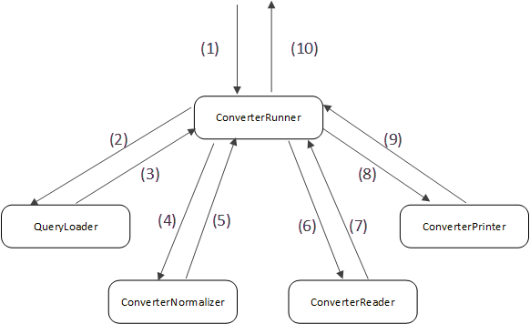
Ilustracja 1: Diagram modułów convertera

2.3 Opis diagramu komunikacji

- Przekazanie współrzędnych interesującego użytkownika obszaru

Użytkownik wproadza interesujące go współrzędne jako argumenty z wiersza poleceń

- Przekazanie wpółrzędnych do modułu QueryLoader

- Zwrócenie obiektu overpy.Result z odpowiednimi danymi

Do zwrócenia obiektu wykorzystano Overpass API i Python Overpass Wrapper

- Przekazanie do modułu ConverterNormalizer rezultatu kwerendy – overpy.Result
- Zwrócenie przez moduł znormalizowanego wyniku - overpy.Result – który został uproszczony do formatu akceptowanego przez program Kraksim
- Przekazanie do modułu ConverterReader obiektu overpy.Result
- Zwrócenie referencji obiektu ConverterReader z uzupełnionymi danymi w wewnętrznej strukturze programu
- Przekazanie odpowiednich pól obiektu ConverterReader do modułu ConverterPrinter
- Przekazanie informacji o powodzeniu bądź niepowodzeniu wykonania operacji

3. Architektura systemu

3.1 Diagram klas

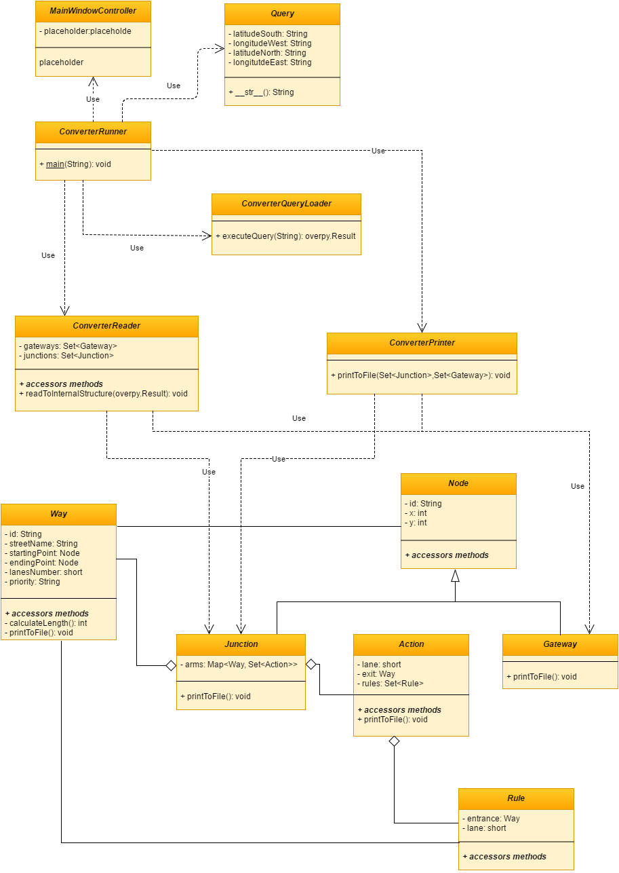
Ilustracja 2: Diagram klas systemu

4. Opis algorytmów konwersji do obiektowej struktury danych

4.1 Algorytm wykrywania skrzyżowań

Algorytm na wejście otrzymuje drogi zwrócone z kwerendy. Drogi to lista
węzłów, przy czym pierwszy i ostatni węzeł, to potencjalne skrzyżowanie bądź
brama. Węzeł zaliczony jest jako skrzyżowanie jeśli co najmniej dwie drogi
kończą się lub zaczynają w tym węźle.

Do wykrycia węzłów będących skrzyżowaniami wykorzystano dwie
struktury:zbiór oraz listę. Algorytm iteruje po wszystkich drogach i dodaje do
obydwu struktur pierwszy i ostatni węzeł każdej drogi. Drugim krokiem
algorytmu jest iteracja po zebranych węzłach w zbiorze i usunięcie każdego
węzła z listy jeden raz. Te węzły, które zostały w liście są skrzyżowaniami,
gdyż powtórzyły się co najmniej dwa razy.

4.2 Algorytm wykrywania bram

Za bramy uznane są węzły, które są początkiem i/lub końcem dokładnie jednej
drogi. Mając zbiór węzłów, które są skrzyżowaniami i iterując po pierwszych i
ostatnich węzłach każdej drogi wykrycie bram jest proste - są to węzły, które
są końcami lub początkami dróg i nie są skrzyżowaniami.

4.3 Algorytm tworzenia akcji

Algorytm na wejściu ma zbiór skrzyżowań, które zawierają przyległe drogi. Dla
każdej drogi każdego skrzyżowania wyszukiwane są i tworzone wszystkie
możliwe akcje. Potencjalną akcją dla danej drogi jest inna przyległa do danego
skrzyżowania droga. Uwzględniane są przypadki dróg jednokierunkowym,
które mogą wchodzić bądź wychodzić ze skrzyżowania. Droga
jednokierunkowa, która wchodzi do skrzyżowania może mieć akcje, ale inne
drogi przyległe do tego skrzyżowania nie mogą mieć akcji prowadzącej do
badanej drogi jednokierunkowej. Z kolei droga jednokierunkowa, która
wychodzi ze skrzyżowania nie może mieć akcji na tym skrzyżowaniu, ale inne
drogi przyległe do skrzyżowania mogą mieć akcję do badanej drogi
jednokierunkowej. Poczyniono również założenie, że drogi nie mogą mieć
akcji do samej siebie. W algorytmie uwzględniono również wymaganie
kraksima, które polega na tym, że węzły opisujące akcje muszą być inne.
Wynika z tego, że węzły, opisujące drogę wchodzącą do skrzyżowania,
skrzyżowanie i drogą wychodzącą muszą być inne.

4.4 Algorytm tworzenia reguł nadrzędności

Algorytm na wejściu ma dostęp do obiektu przechowującego całą strukturę
obiektową skrzyżowań. Kraksim wymusza istnienie reguł nadrzędności dla
wszystkich dróg, które mają takie same “exity” i tylko takich. W celu wykrycia
reguł nadrzędności algorytm wykonuje procedurę powtarzaną dla każdego
skrzyżowania. Dla każdej przyległej drogi do skrzyżowania, która jest
potencjalnym “exitem”, wyszukuje wszystkie drogi na skrzyżowaniu wraz z
akcją, która dotyczy badanego “exita”. Następnie sortuje te drogi wg
priorytetów. Pierwszeństwo dla dróg o równych priorytetach ustalane jest w
sposób losowy. Mając listę posortowanych dróg w kolejności malejących
priorytetów, algorytm począwszy od drugiej drogi w liście, dodaje do badanej
akcji danej drogi reguły nadrzędności. Jako reguły nadrzędności dodane
zostają wszystkie drogi, które są przed badaną w posortowanej liście. Dla
drugiej drogi w liście dodana zostaje 1 droga, dla trzeciej 2 drogi, dla czwartej
3 itd.

5. Opis algorytmów normalizacji danych

6. Plan przedsięwzięcia

5.1 Wprowadzenie

Celem przedsięwzięcia jest stworzenie aplikacji pozwalającej na konwersję mapy z formatu .osm na plik wymagany przez system Kraksim. Czas realizacji przedsięwzięcia jest ograniczony i wynosi 4 tygodnie.

5.2 Organizacja przedsięwzięcia

Projekt jest realizowany przez zespół 2-osobowy.

5.3 Analiza zagrożeń

Zagrożenie | Prawdopodobieństwo | Strategia
Niekompletność danych z OSM potrzebnych do specyfikacji pliku wejściowego do Kraksim | średnie | Stworzenie pseudokodów algorytmu konwersji

5.4 Wykorzystane technologie i oprogramowanie
- Python 2.7
- OpenStreetMap
- Overpass API
  - Python Overpass Wrapper
- PyCharm

5.5 Harmonogram

Zadanie | Czas potrzebny na wykonanie  (w godzinach)
Diagram klas | 3
Wczytanie danych wejściowych (koordynat) | 3
Zapisanie skrzyżowań i bram do struktury wewnętrznej - implementacja algorytmu konwersji do bloku nr 1 | 4
Zapisanie połączeń między skrzyżowaniami do str. wew. - implementacja algorytmu konwersji do bloku nr 2 | 3
Zapisanie zasad ruchu na skrzyżowaniach do str.wew. - algorytm konwersji do bloku nr 3 | 10
Konwersja str. wew.(bloku 1) do danych w formacie wejścia programu Kraksim | 3
Konwersja str. wew.(bloku 2) do danych w formacie wejścia programu Kraksim | 3
Konwersja str. wew.(bloku 3) do danych w formacie wejścia programu Kraksim | 5
Testy aplikacji | 7
Stworzenie podręcznika użytkownika | 7
Implementacja GUI | 7

Podsumowanie
Sumaryczny czas na wszystkie zadania | 55h
Suma dni pracy | 8 dni roboczych

